基于Deepseek与PMC指数模型融合的我国人形机器人产业政策效能量量化分析
摘要：
本文构建了以PMC指数模型为基础的人形机器人产业政策量化评价指标体系，采用ROSTCM6和Python软件，对全国60项政策进行文本挖掘、统计分析与多维度实证研究，计算了10项政策样本的PMC指数，并绘制PMC曲线图和雷达图，得出政策量化评价结果（1项优秀，2项良好，7项及格）。结果发现人形机器人产业政策在政策属性方面得分较高，但在政策内容、政策执行等方面存在不足。据此，本文提出了人形机器人产业政策的优化实施路径，包括突出领域特色、完善政策细则、保持政策内容持续更新、确保政策紧跟时代需求及加强跨部门间的合作发文等，为未来为地方政府优化人形机器人产业政策设计、提升政策精准性与实施效能提供科学依据，助力我国在全球人形机器人产业竞争中抢占先机
关键词：人形机器人产业；PMC指数模型；政策量化评价；Deepseek；参数动态调优
中图分类号：G40—057 文献标识码：A

引言
随着全球科技竞争进入新阶段，人形机器人作为融合人工智能、高端制造和材料科学的战略性新兴产业，已成为各国抢占未来产业制高点的关键领域。政策作为引导产业发展的核心工具，其科学性与有效性亟需系统性评估。近年来，政策建模一致性（PMC）指数模型凭借其多维度量化分析和三维可视化呈现优势，在公共政策评估领域得到广泛应用。研究表明，PMC指数模型通过构建包含政策性质、政策工具、激励措施等维度的评价体系，能够有效揭示政策文本的内部一致性和结构性特征[1]。该模型已在文化产业[2]、农业科技[3]、数据安全[9]等领域的政策评估中展现出较强的适用性，为政策优化提供了量化依据。
在战略性新兴产业政策评估方面，现有研究呈现出多领域拓展态势。胡峰等（2024）率先构建机器人产业政策PMC评价体系，发现我国政策存在工具使用失衡与技术支撑不足等问题[5]；谢昕莹等（2024）针对5G产业政策的研究揭示出技术创新类政策效力最优的特征[15]；陈子凤等（2024）则通过深度学习模型拓展了传统PMC指数的分析维度[16]。值得注意的是，尽管已有研究涉及智能制造领域，但聚焦人形机器人专项政策的量化分析仍属空白。相较于通用机器人产业，人形机器人具有技术集成度高、应用场景复杂、伦理风险突出等特性，其政策体系在技术研发协同、应用场景规制、安全标准建设等方面呈现独特需求。这种政策客体特殊性使得既有产业政策评估框架面临适配性挑战，亟待构建针对性的分析模型。
本研究创新性地将PMC指数模型应用于人形机器人产业政策分析，通过构建涵盖技术研发、产业协同、应用生态和安全治理的四维评估框架，系统解析我国2018-2023年出台的52项专项政策文本。相较于既有研究，本文突破传统政策工具分析的平面视角，着重考察人形机器人领域特有的脑机接口伦理规制、仿生驱动技术专利布局、人机协作安全标准等政策要素，旨在揭示该领域政策设计的结构特征与优化路径，为构建具有国际竞争力的产业政策体系提供决策支持。

一、 PMC指数模型在人形机器人政策效能量定量分析中的应用
PMC指数模型即政策一致性指数模型，是一种基于领域政策与评价指标体系各变量间对应关系建立的评价模型，由Ruiz Estrada提出。该模型通过多维度分析揭示政策的内部异质性和优劣，借助曲面图、等高线图、雷达图等多种可视化图形，可直观、精确地评估政策在各项评价指标上的得分情况以判断政策的执行效果。近年来，随着全球科技进步和社会经济结构的转型，教育、科技创新、产业政策以及社会福利等领域的重要性日益凸显，为了应对这些领域的快速发展需求，政策制定者和研究学者们不断探索有效的政策措施，PMC指数模型作为一种新兴的量化评价工具，被广泛应用于科技、创新、工程等领域的政策评价研究中。
在产业数字化发展领域，PMC指数模型通过对相关政策文本进行深入分析，能够有效评估政策的有效性和实施效果。例如，凌梦源等^{[2]}对基于PMC指数模型的国家级文化产业政策进行了量化评价与发展展望，提出了国家级文化产业政策调整和优化的可行性建议；胡峰等^{[5]}聚焦于机器人产业政策，采用PMC指数模型构建了评价体系，从情报需求识别、规划、搜集、加工、 分析、演示的过程视角对机器人产业政策文本进行量化评价。这类研究不仅加深了我们对相关政策的理解，还为未来政策调整提供了理论依据和技术支撑。袁丹等^{[6]}对基于PMC指数模型的数字创意产业政策进行了量化评价研究，分析了各省数字创意产业政策集在三个维度上具体得分的内在原因，从四个方面提出了政策建议；苏芳荔等^{[11]}对基于政策量化的文化产业数字化政策进行了量化评价，进一步提出提高政策效果和效率、优化政策工具包、提高政策的指导性等建议；谢昕莹^{[15]}等运用文本挖掘法分析政策演进，并构建 5G 产业政策 PMC 指数评价模型对政策内容进行量化评价，提出五项政策建议，为我国经济社会高质量发展持续注入新动能。
面向科技教育政策领域，程阳等^{[1]}对于城市人才引进政策进行了PMC指数模型评价及优化建议，指出政策制定应加强政策主体间的协同合作和需求型政策工具的运用，全方位提 升政策效力；陈丽雪^{[3]}通过国家农高区政策文本量化研究分析，揭示了在制定过程中既要充分发挥政策评价等方面的优势,又要重点关注政策时效等方面的弱点与不足；李静等^{[4]}对龙江省高校毕业生就业政策进行研究，表明了黑龙江省高校毕业生就业政策整体上设计较为合理，一致性程度较高，仍有很大改善空间；张倩^{[9]}等基于PMC指数模型对现行有效的数据安全政策进行量化评价，为后续政策的制定提供参考和借鉴。
在康养旅游产业政策领域，地丽格娜·地里夏提等^{[7]}对文化遗产保护与创新政策文本进行量化评价研究，基于PMC指数模型，研究发现我国文化遗产保护与创新政策存在部门协同治理相对不足、政策受体范围局限、单一政策工具组合使用较为集中和政策激励机制不完善的问题，据此提出健全多部门协同联动机制、调整社区和企业作为政策受体的范围、优化政策工具的使用配比、增加政策的监管作用，以及完善政策激励机制中知识产权保护和税收优惠作用等政策建议。杨鹃溶等^{[8]}基于文本挖掘和PMC指数优化模型，对我国生物医药产业高质量发展政策文本进行量化评价研究，揭示了样本在政策各方面中存在优势和欠缺。这类研究有助于保证政策评价结果合理和准确，直接有效地促进政策制定、执行和反馈调整。国嘉琪^{[10]}等基于PMC指数模型对我国医疗旅游政策进行量化评价，辨别政策设计的优劣之处并提供优化 路径，对加快我国健康产业发展、医疗服务质量提升并拉动内需具有重大意义。李月娥^{[12]}等对家庭养老床位政策进行量化分析，对完善家庭养老床位政策内容，优化资源配置，推动家庭 养老床位建设具有重要意义。安利娟^{[13]}等聚焦三维分析框架下省域康养旅游政策，使用文本分 析法与 PMC 指数模型,构建了“政策主题—政策工具—政策效力”三维分析框架以了解政策相关特征及其存在的问题，提出了康养旅游政策制定的相关建议。王超^{[14]}等选取乡村休闲旅游政 策文件作为研究对象，通过构建政策结构、政策工具、政策效 力的三维分析框架，运用社会网络分析法、政策工具法以及 政策一致性指数模型，以定性分析和定量分析相结合的研究 方式对乡村休闲旅游政策的优势和不足进行分析。

二、 研究方法与数据基础

（一）数据基础
本文以人形机器人产业模式相关指标关键词在国家部委、地方人民政府网站以及全国性行业组织等官方网站进行政策检索，并选取其中具有代表性、权威性的60份涉及人形机器人产业各指标的关键文件进行分析。文件涵盖指导意见类、管理规定类、法律法规类、加深执行力度类和专项行动类等多种类型，如表1所示。
表1 60份典型的人形机器人产业政策
序号 | 政策 | 颁布机构 | 发文文号
P₁ | 杭州市人民政府办公厅关于印发杭州市促进人形机器人产业创新发展若干政策措施的通知 | 市政府办公厅 | 杭政办函〔2024〕66号
P₂ | 关于印发江苏省机器人产业创新发展行动方案的通知 | 江苏省工业和信息化厅 江苏省发展改革委 江苏省科技厅 江苏省财政厅 江苏省市场监督管理局 | 2024-151
P₃ | 福州市人民政府办公厅关于印发福州市新型基础设施建设三年行动方案 | 福州市人民政府办公厅 | [2023-86][榕政办]
P₄ | 人形机器人创新发展指导意见 | 工信部 | [2023-193]【工信部】
P₅ | 青岛市人形机器人产业发展行动计划（2024-2027年） | 青工信字 | [2024-51号]【青工信字】
P₆ | 山东省促进人形机器人产业创新发展实施方案（2024-2027年） | 鲁工信 | [2024-5号]【鲁工信】
P₇ | 《北京市促进机器人产业创新发展的若干措施》的通知 | 京经信 | [2023-46号]【京经信】
P₈ | 工业和信息化部办公厅关于组织开展2023年未来产业创新任务揭榜挂帅工作的通知 | 工业和信息化部办公厅 | [2023-235号]【工信厅科函】
P₉ | 工业和信息化部办公厅关于做好第六批产业技术基础公共服务平台申报工作的通知 | 工业和信息化部办公厅 | [2024-378号]【工信厅科函】
P₁₀ | 工业和信息化部等四部门关于印发《新产业标准化领航工程实施方案（2023-2035年）》的通知 | 工业和信息化部等四部门 | [2023-118号]【工信部联科】
P₁₁ | 工业和信息化部办公厅关于征集先进计算赋能新质生产力典型应用案例的通知 | 工业和信息化部办公厅 | [2024-368号]【工信厅电子函】
P₁₂ | 《关于支持机器人产业加快发展若干政策措施实施细则》的通知 | 青政办 | [2020-8号]【青政办】
P₁₃ | 《2023年青岛市购置工业机器人预算资金项目申报指南》的通知 | 青工信 | [2022-2号]【青工信】
P₁₄ | 科技部关于国家重点研发计划“智能机器人”等重点专项2019年度项目申报指南的通知 | 科技部 | [2019-205号]【国科发资】
P₁₅ | 工业和信息化部等十七部门关于印发《“机器人+”应用行动实施方案》的通知 | 工业和信息化部等十七部门 | [2022-187号]【工信部联通】
P₁₆ | 工业机器人行业规范条件（2024版）和工业机器人行业规范条件管理实施办法（2024版） | 工信部 | [2024-20号]【工信部】
P₁₇ | 工业和信息化部办公厅关于组织开展2024年物联网赋能行业发展典型案例征集工作的通知 | 工业和信息化部办公厅 | [2024-300号]【工厅科】
P₁₈ | 工业和信息化部等七部门关于推动未来产业创新发展的实施意见 | 工业和信息化部等七部门 | [2024-12号]【工信部联科】
P₁₉ | 山东省人民政府办公厅印发《关于科技创新引领未来产业布局培养发展新质生产力的实施方案》的通知 | 山东省人民政府办公厅 | [2024-154号]【鲁政办】
P₂₀ | 山东省人民政府办公厅印发《关于强化财政支持培育发展新质生产力的实施方案》的通知 | 山东省人民政府办公厅 | [2024-153号]【鲁政办】
P₂₁ | 山东省人民政府印发《关于支持烟台打造绿色低碳高质量发展示范城市的实施方案》的通知 | 山东省人民政府 | [2024-202号]【鲁政字】
P₂₂ | 山东省人民政府关于印发“十大创新” “十强产业” “十大扩需求”行动计划（2024-2025年）的通知 | 山东省人民政府 | [2024-5号]【鲁政发】
P₂₃ | 山东省人民政府关于印发山东省中长期科学和技术发展规划纲要（2006-2020年）的通知 | 山东省人民政府 | [2006-17号]【鲁政发】
P₂₄ | 北京市人民政府办公厅关于印发《北京市机器人产业创新发展行动方案（2023-2025年）》的通知 | 北京市人民政府办公厅 | [2023-17号]【京政办】
P₂₅ | 辽宁省人民政府办公厅关于科技引领未来产业创新发展的实施意见 | 辽宁省人民政府办公厅 | [2024-4号]【辽政办】
P₂₆ | 辽宁省人民政府办公厅关于印发辽宁省推荐机器人产业发展是是的意见的通知 | 辽宁省人民政府办公厅 | [2015-11号]【辽政办】
P₂₇ | 辽宁省人民政府关于印发辽宁省新一代人工智能发展规划的通知 | 辽宁省人民政府 | [2017-57号]【辽政发】
P₂₈ | 辽宁省人民政府办公厅关于印发辽宁省建设具有国际竞争力的先进装备制造业基地工程实施方案的通知 | 辽宁省人民政府办公厅 | [2019-1号]【辽政发】
P₂₉ | 辽宁省人民政府关于授予省长质量奖的决定 | 辽宁省人民政府 | [2014-29号]【辽政办】
P₃₀ | 辽宁省人民政府关于印发辽宁省壮大战略性新兴产业实施方案的通知 | 辽宁省人民政府 | [2015-25号]【辽政发】
P₃₁ | 辽宁省人民政府关于2019年度辽宁省科学技术奖励的决定 | 辽宁省人民政府 | [2019-30号]【辽政发】
P₃₂ | 辽宁省人民政府关于建设沈大国家自主创新示范区的实施意见 | 辽宁省人民政府 | [2016-46号]【辽政发】
P₃₃ | 辽宁省人民政府办公厅关于印发辽宁省工业八大门类产业科技攻关重点方向的通知 | 辽宁省人民政府办公厅 | [2016-136号]【辽政办】
P₃₄ | 芜湖市人民政府关于印发芜湖市关于发展新质生产力率先突破行动方案（2024-2027年）的通知 | 芜湖市人民政府 | [2024-107号]【芜政】
P₃₅ | 芜湖市自然资源和规划局印发关于优化芜湖市市区工业用地供应方式助力新质生产力发展的若干意见的通知 | 芜湖市自然资源和规划局 | [2024-199号]【芜自然资规函】
P₃₆ | 关于印发无为市推动长江经济带高质量发展2024年重点工作安排的通知 | 无长江办 | [2024-1号]【无长江办】
P₃₇ | 上海市经济和信息化委员会关于开展2024年度第二批《上海市创新产品推荐目录》编制申报工作的通知 | 上海市经济和信息化委员会 | [2024-679号]【沪经信技】
P₃₈ | 上海市经济信息化委 市发展改革委 市科委 市财政局 市统计局关于印发《上海市促进智能机器人产业高质量创新发展行动方案（2023-2025年）》的通知 | 上海市经济信息化委 市发展改革委 市科委 市财政局 市统计局 | [2023-915号]【沪经信制】
P₃₉ | 关于印发《关于促进工业服务业赋能产业升级的若干措施》的通知 | 沪经信生 | [2024-527号]【沪经信生】
P₄₀ | 上海市经济和信息化委员会关于开展2024年度第一批《上海市创新产品推荐目录》编制申报工作的通知 | 上海市经济和信息化委员会 | [2024-215号]【沪经信技】
P₄₁ | 上海市经济信息化委员会关于发布《上海市人工智能示范应用清单（2023）》的通知 | 上海市经济信息化委员会 | [2023-1203号]【沪经信智】
P₄₂ | 关于印发《上海市促进医疗机器人产业发展行动方案（2023-2025年）》的通知 | 沪经信医 | [2023-935号]【沪经信医】
P₄₃ | 上海市经济信息化委 市发展改革委关于印发《上海市推动制造业数字化和绿色化协同转型发展行动方案（2024-2027年）的通知》 | 上海市经济信息化委 市发展改革委 | [2024-256号]【沪经信研】
P₄₄ | 上海市经济和信息化委员会关于征集本市人工智能大模型垂直领域示范开放场景的通知 | 上海市经济和信息化委员会 | [2024-580号]【沪经信智】
P₄₅ | 上海市经济和信息化委员会 上海市卫生健康委员会 中共上海市委网络安全和信息化委员会办公室关于组织开展2024本市医疗大模型应用示范场景征集的通知 | 上海市经济和信息化委员会 上海市卫生健康委员会 中共上海市委网络安全和信息化委员会办公室 | [2024-649号]【沪经信智】
P₄₆ | 上海市经济和信息化委员会关于开展2023年度第二批《上海市创新产品推荐目录》编制申报工作的通知 | 上海市经济和信息化委员会 | [2023-640号]【沪经信技】
P₄₇ | 上海市经济和信息化委员会关于开展2023年度 《上海市创新产品推荐目录》编制申报工作的通知 | 上海市经济和信息化委员会 | [2023-400号]【沪经信技】
P₄₈ | 北京市海淀区人民政府 北京市发展和改革委员会 北京市科学技术委员会、中关村科技园区管理委员会 北京市经济和信息化局印发《关于打造全国具身智能创新高地的三年行动方案（2024—2026年）》的通知 | 北京市海淀区人民政府 北京市发展和改革委员会 北京市科学技术委员会、中关村科技园区管理委员会 北京市经济和信息化局 | [2024-7号]【海政发】
P₄₉ | 河南省人民政府关于印发河南省重大技术装备攻坚方案（2023-2025年）的通知 | 河南省人民政府 | [2023-42号]【豫政】
P₅₀ | 河南省人民政府关于印发河南省加快数字化转型推动制造业高端化智能化绿色化发展行动计划（2023-2025年）的通知 | 河南省人民政府 | [2023-32号]【豫政】
P₅₁ | 北京市经济和信息化局等5部门关于印发《北京市医疗器械产业提质升级行动计划（2024-2026年）》的通知 | 北京市经济和信息化局等5部门 | [2024-60号]【京经信发】
P₅₂ | 关于印发《关于推进安全应急装备重点领域发展的实施方案》的通知 | 京经信发 | [2024-42号]【京经信发】
P₅₃ | 杭州市发展和改革委员会关于印发《杭州市人形机器人产业发展规划（2024-2029年）》的通知 | 杭州市发展和改革委员会 | [2024-23号]【杭发改高技】
P₅₄ | 广东省人民政府办公厅印发广东省关于人工智能赋能千行百业若干措施的通知 | 广东省人民政府办公厅 | [2024-88号]【粤办函】
P₅₅ | 深圳市人民政府关于印发新一代人工智能发展行动计划（2019－2023年）的通知 | 深圳市人民政府 | [2019-29号]【深府】
P₅₆ | 市人民政府关于印发2025年市《政府工作报告》目标任务责任分解方案的通知 | 市人民政府 | [2025-1号]【武政】
P₅₇ | 关于印发《重庆市“机器人+”应用行动计划（2024-2027年）》的通知 | 渝经信发 | [2024-81号]【渝经信发】
P₅₈ | 关于印发重庆市推动机器人产业高质量发展工作方案（2021-2025年）的通知 | 渝经信发 | [2021-58号]【渝经信发】
P₅₉ | 关于印发《重庆市AI及服务机器人产业集群高质量发展行动计划（2023—2027年）》的通知 | 渝经信通信 | [2023-10号]【渝经信通信】
P₆₀ | 重庆市经济和信息化委员会  重庆市科学技术局  重庆市市场监督管理局  重庆市人力资源和社会保障局  重庆市教育委员会  重庆市国有资产监督管理委员会  重庆市商务委员会  关于印发《重庆市支持具身智能机器人产业  创新发展若干政策措施》的通知 | 重庆市经济和信息化委员会  重庆市科学技术局  重庆市市场监督管理局  重庆市人力资源和社会保障局  重庆市教育委员会  重庆市国有资产监督管理委员会  重庆市商务委员会 | [2024-18号]【渝经信规范】

（二）人形机器人产业政策文本识别与分析
为更好地理解人形机器人产业政策的主要内涵，为政策评价提供依据，本文采用了基于Python的政策文本识别与分析方法。具体步骤如下：
数据预处理：使用Python的自然语言处理库对政策文本进行预处理，包括去除停用词、词干提取、词形还原等操作，以提高文本分析的准确性。
社会网络分析：利用ROST CM6软件对60份人形机器人产业政策中的关键表述进行分词统计，最终得出高频词共现社会网络图谱，厘清政策核心内容（见图1）。
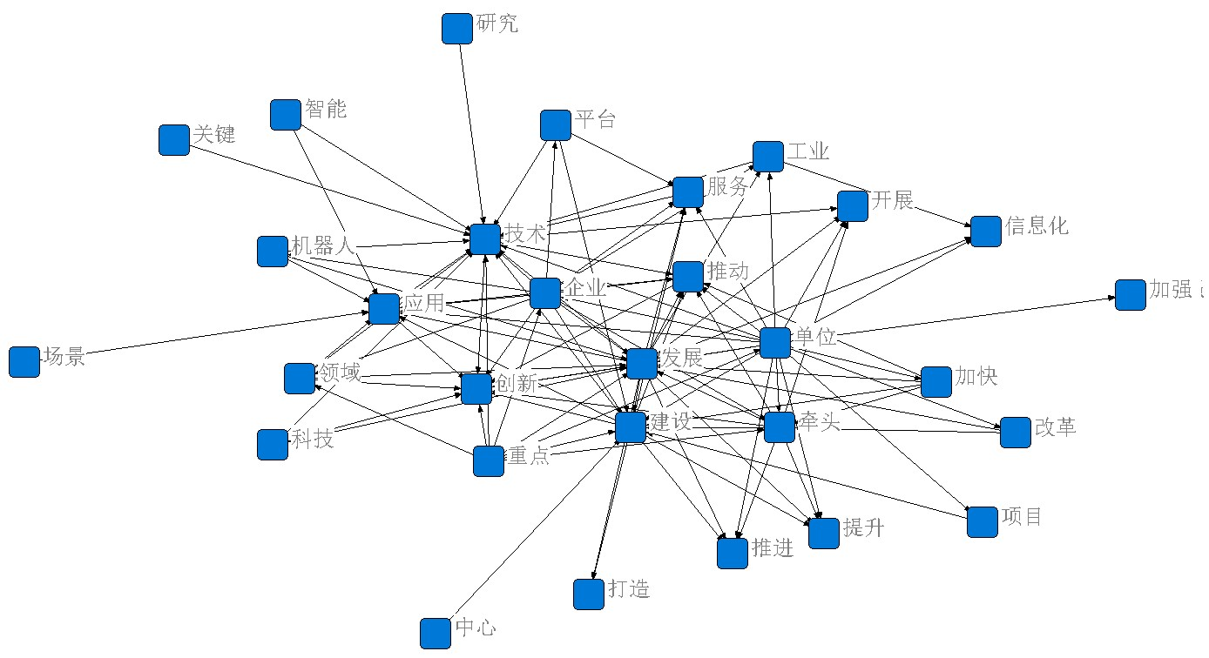
图1 中国人形机器人产业政策共现高频词语义网络图谱

文本量化分析：通过Python的文本分析库对政策文本进行量化分析，提取政策文本中的关键词和主题，生成词云图，以便更直观、清晰地展示政策的主要内容（见图2）。
政策特征提取：基于文本量化分析的结果，提取政策的特征信息，包括政策来源、政策对象、政策功能、实施任务、政策工具、政策目标、保障手段、框架及路径等，为构建PMC指数评价指标体系提供基础数据。
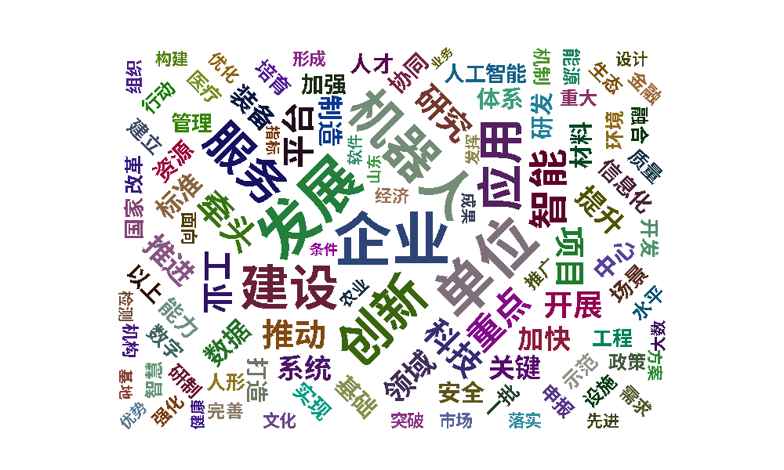
图2 中国人形机器人产业政策重点词云

三、 PMC指数模型构建

（一）人形机器人产业政策指标评价体系
本文综合PMC指数模型准则、高频词分析、Estrada(2011)等学者的研究，以人形机器人产业政策的主要特点和相关专家意见，设定了9个一级变量和44个二级变量（见表2）。
评价内容 | 一级评价指标 | 二级评价指标
政策属性 | X₁政策颁布机构 | X₁₁国务院；X₁₂省部级；X₁₃地市级
政策属性 | X₂政策性质 | X₂₁预测；X₂₂描述；X₂₃建议；X₂₄监管；X₂₅引导
政策属性 | X₃政策时效 | X₃₁长期；X₃₂中期；X₃₃短期
政策内容 | X₄政策受体 | X₄₁政府；X₄₂企业；X₄₃高校；X₄₄个人；X₄₅机构
政策内容 | X₅政策领域 | X₅₁经济;X₅₂社会;X₅₃环境;X₅₄科技;  X₅₅服务;X₅₆机器人;X₅₇智能
政策内容 | X₆政策功能 | X₆₁技术创新；X₆₂技术发展；X₆₃加快推动；  X₆₄改革；X₆₅场景应用；X₆₆重点发展
政策执行 | X₇政策目标 | X₇₁发展；X₇₂服务；X₇₃建设；  X₇₄创新；X₇₅应用；X₇₆突破
政策执行 | X₈支持措施 | X₈₁财政；X₈₂法规；X₈₃投资；X₈₄技术支持；X₈₅人才激励
政策执行 | X₉政策评价 | X₉₁详实明确；X₉₂依据充分；X₉₃内容创新；X₉₄方案科学
表2 中国人形机器人产业政策PMC指数评价指标体系
指标体系共设计了9个一级评价指标与44个二级评价指标。其中，一级评价指标主要包括政策颁布机构、政策性质、政策时效、政策受体、政策领域、政策功能、政策目标、支持措施、政策评价等9个方面。

（二）政策评价PMC指数计算

1.一级评价指标得分
PMC指数模型构建原理认为，各指标变量对政策评价具有相同的作用效果。因此，采取权重一致的原则对37个二级评价指标进行赋值，满足公式（1）和公式（2）。即当政策内容与二级评价指标变量相符时，赋值为1；当政策内容与二级评价指标变量不符时，赋值为0。根据公式（3）求得一级指标变量的得分，其中m为一级指标变量序号，n为X_{m}指标变量下的二级指标变量序号。
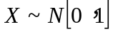 公式（1）
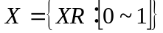 公式（2）
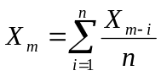 公式（3）

2.政策PMC指数得分
得到9个一级指标变量的具体得分后，按公式（4）将其依次相加即可得到待评政策的PMC指数（PMC-Matrix）得分。本次人形机器人产业政策PMC指数得分的取值范围应在[0,9]区间内：
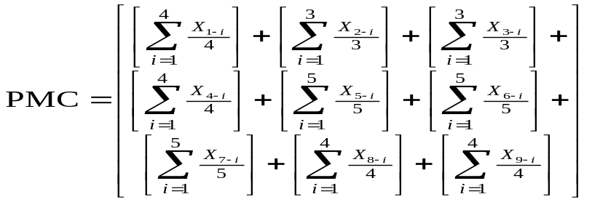 公式（4）

3.政策PMC指数曲面图绘制
政策模型一致性的三维可视化呈现方法构建（简称PMC-Surface模型）。该模型通过立体曲面形态展现政策文本在各核心维度的量化评估结果，为政策优化提供可视化分析工具。其构建流程主要包含三个关键环节：
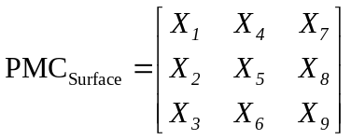 公式（5）
如公式（5）所示基础数据处理环节，需将政策评估体系的9个核心维度构建为3×3空间矩阵，并将各维度对应的PMC评估值作为Z轴参数进行空间定位。在三维建模阶段，基于Matplotlib的三维绘图功能实现评估曲面生成，通过色彩映射技术展现各评估维度的量化差异。最终通过解析曲面的起伏特征完成政策分析：运用曲面高程反映指标覆盖广度，其中高程值越大、曲面平坦度越高则表征政策完备性越佳；通过曲面凹陷区域识别待优化指标，结合色彩梯度映射实现多维评估结果的可视化解读。

四、人形机器人产业政策评价实证分析

（一）评价对象选取
为进一步检验人形机器人产业政策的 PMC 指数模型的适用性，研究选择 10 份北京市经济和信息化局、辽宁省人民政府办公厅、上海市经济和信息化委员会、广东省人民政府办公厅等国家和地方层面颁布的典型教学政策展开实证分析（表3）。
表3 中国人形机器人典型政策样本
序号 | 政策 | 发文机关 | 文号
P2 | 关于印发江苏省机器人产业创新发展行动方案的通知 | 江苏省工业和信息化厅等六个省级部门 | 苏工信装备〔2024〕151 号
P4 | 关于印发《人形机器人创新发展指导意见》的通知 | 工业和信息化部 | 工信部科〔2023〕193号
P6 | 关于印发《山东省促进人形机器人产业创新发展实施方案（2024-2027年）》的通知 | 山东省工业和信息化厅等十一个省级部门 | 鲁工信发〔2024〕5号
P7 | 关于印发《北京市促进机器人产业创新发展的若干措施》的通知 | 北京市经济和信息化局 | 京经信发〔2023〕46号
P25 | 关于  科技引领未来产业创新发展的实施意见 | 辽宁省人民政府办公厅 | 辽政办发〔2024〕4号
P37 | 关于开展2024年度第二批 《上海市创新产品推荐目录》编制申报工作的通知 | 上海市经济和信息化委员会 | 沪经信技〔2024〕679号
P53 | 关于印发《杭州市人形机器人产业发展规划（2024—2029年）》的通知 | 杭州市发展和改革委员会 | 杭发改高技〔2024〕23号
P54 | 关于人工智能赋能千行百业若干措施的通知 | 广东省人民政府办公厅 | 粤办函〔2024〕88号
P55 | 关于印发新一代人工智能发展行动计划（2019－2023年）的通知 | 深圳市人民政府 | 深府〔2019〕29号
P57 | 关于印发《重庆市“机器人+”应用行动计划（2024—2027年）》的通知 | 重庆市经济和信息化委员会等八个省级部门 | 渝经信发〔2024〕81号
表4 中国人形机器人典型政策PMC指数得分

（二）PMC指数计算
一级指标 | P₂ | P₄ | P₆ | P₇ | P₂₅ | P₃₇ | P₅₃ | P₅₄ | P₅₅ | P₅₇
X1 | 0.33 | 0.33 | 0.33 | 0.33 | 0.33 | 0.33 | 0.33 | 0.33 | 0.33 | 0.33
X2 | 0.6 | 0.6 | 0.6 | 0.4 | 0.8 | 0.8 | 0.8 | 0.6 | 0.6 | 0.4
X3 | 0.67 | 0.33 | 0.33 | 0.33 | 0.33 | 0.33 | 0.67 | 0.33 | 0.33 | 0.33
X4 | 0.6 | 0.6 | 0.8 | 0.6 | 0.8 | 0.4 | 0.8 | 0.8 | 0.8 | 0.8
X5 | 0.86 | 0.71 | 0.86 | 0.71 | 0.86 | 0.71 | 0.86 | 0.86 | 0.86 | 0.86
X6 | 0.33 | 0.33 | 0.33 | 0.33 | 0.5 | 0.17 | 0.33 | 0.17 | 0.33 | 0.33
X7 | 1 | 1 | 1 | 1 | 1 | 0.67 | 1 | 1 | 1 | 1
X8 | 0.2 | 0.6 | 0.4 | 0.4 | 0.4 | 0.6 | 0.6 | 0.4 | 0.8 | 0.4
X9 | 1 | 1 | 1 | 1 | 1 | 1 | 1 | 0.75 | 1 | 1
PMC得分 | 5.59 | 5.5 | 5.65 | 5.1 | 6.02 | 5.01 | 6.39 | 5.24 | 6.05 | 5.45
评价结果 | 合格 | 合格 | 合格 | 合格 | 良好 | 合格 | 优秀 | 合格 | 良好 | 合格
为准确、清晰地刻画人形机器人产业政策 PMC 指数得分情况，本文对项政策中存在该指标的情况进行赋值，存在则为1分，否则为0，邀请企业管理、国际贸易、财务管理等专业学生在典型教学管理政策的44个二级评价指标上进行分别评分，并进行讨论纠错。在此基础上根据 PMC 指数计算公式，得出相关政策的PMC 指数得分情况，如表4 所示。

（三）PMC曲面绘制
本文运用Python软件绘制政策样本P₂、P₄、P₆、P₇、P₂₅、P₃₇、P₅₃、P₅₄、P₅₅、P₅₇的PMC指数曲面图见图3至12与PMC指数雷达图（见图13）。

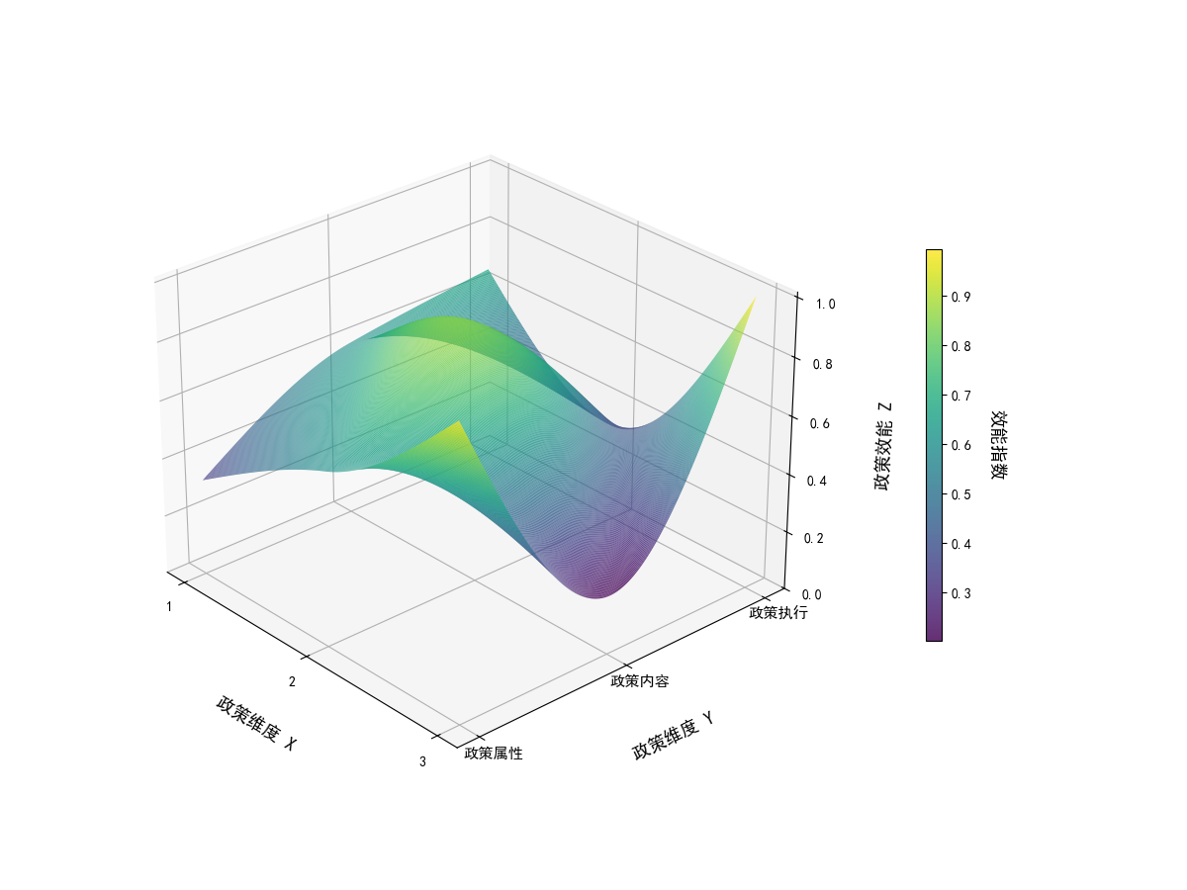
图3 政策P₂的PMC曲面图
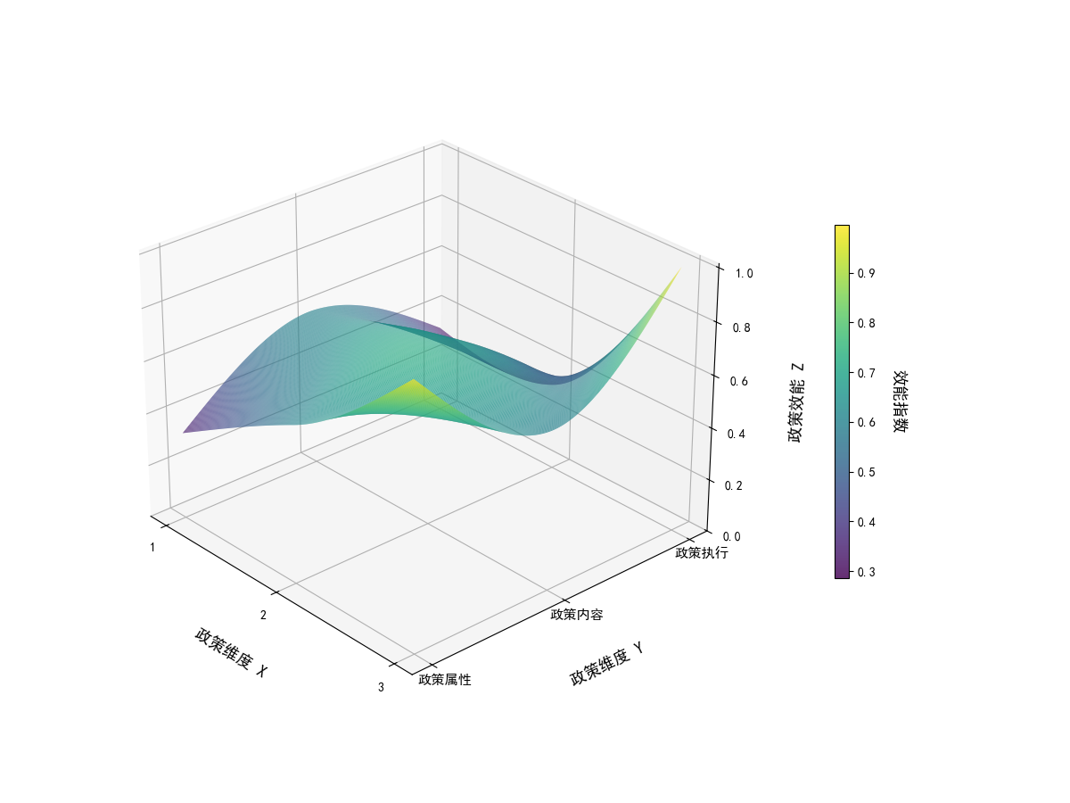
图4 政策P₄的PMC曲面图
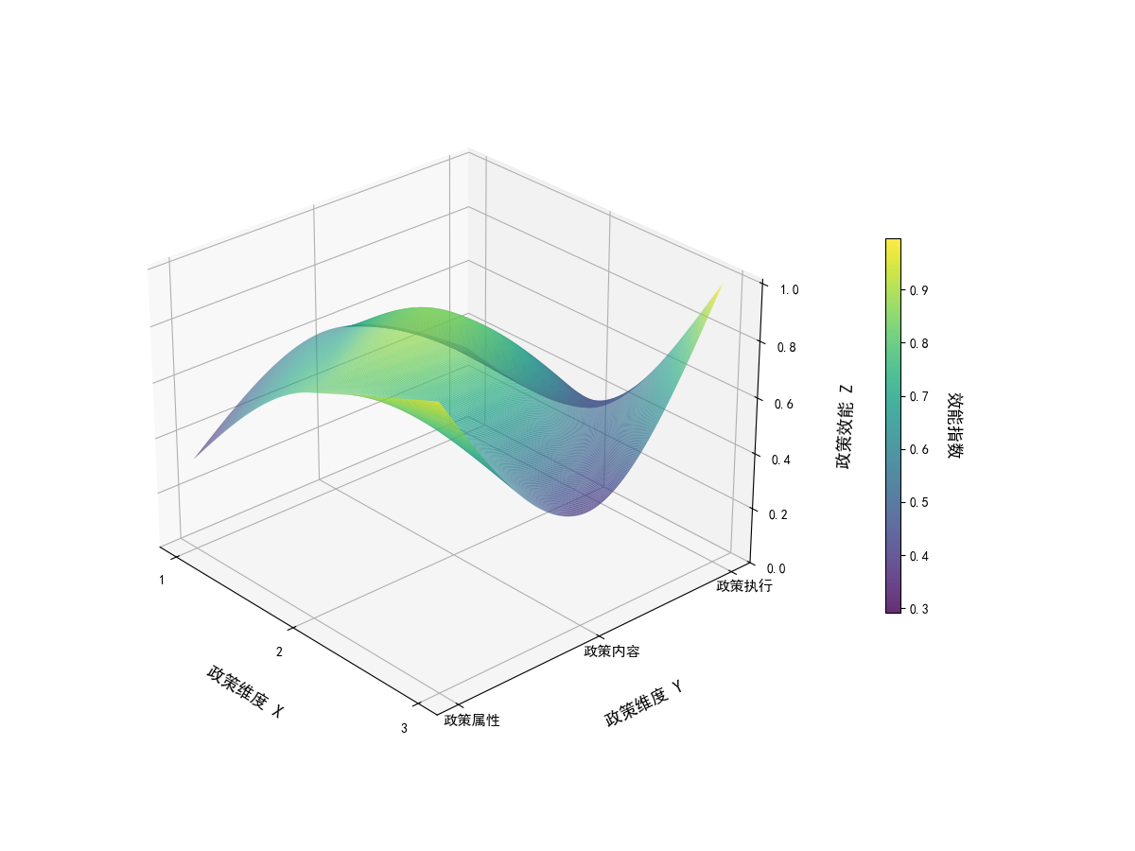
图5 政策P₆的PMC曲面图
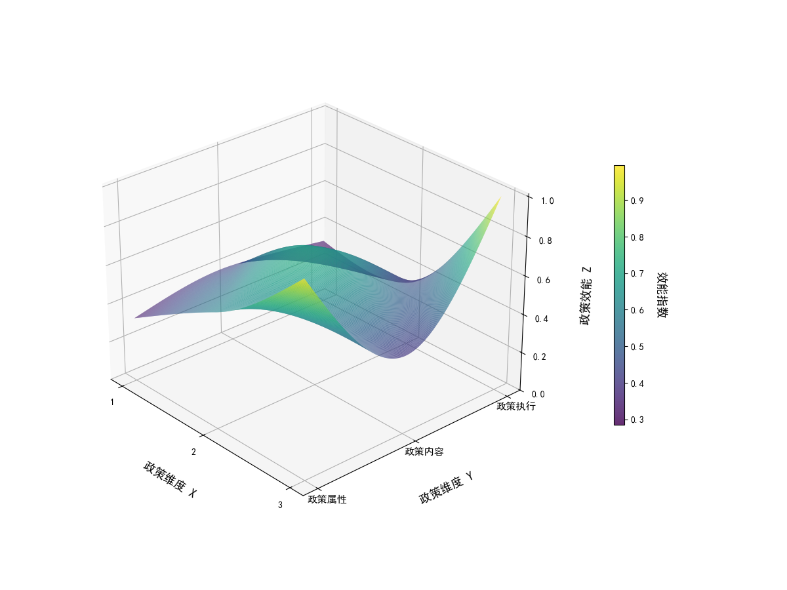
图6 政策P₇的PMC曲面图
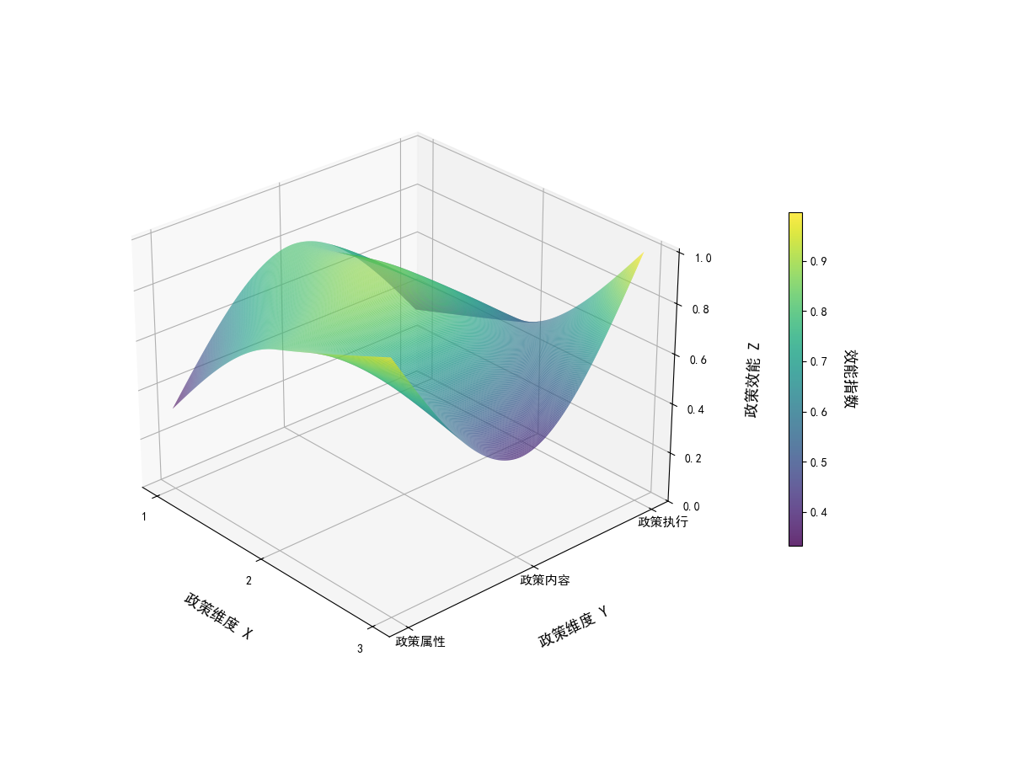
图7 政策P₂₅的PMC曲面图
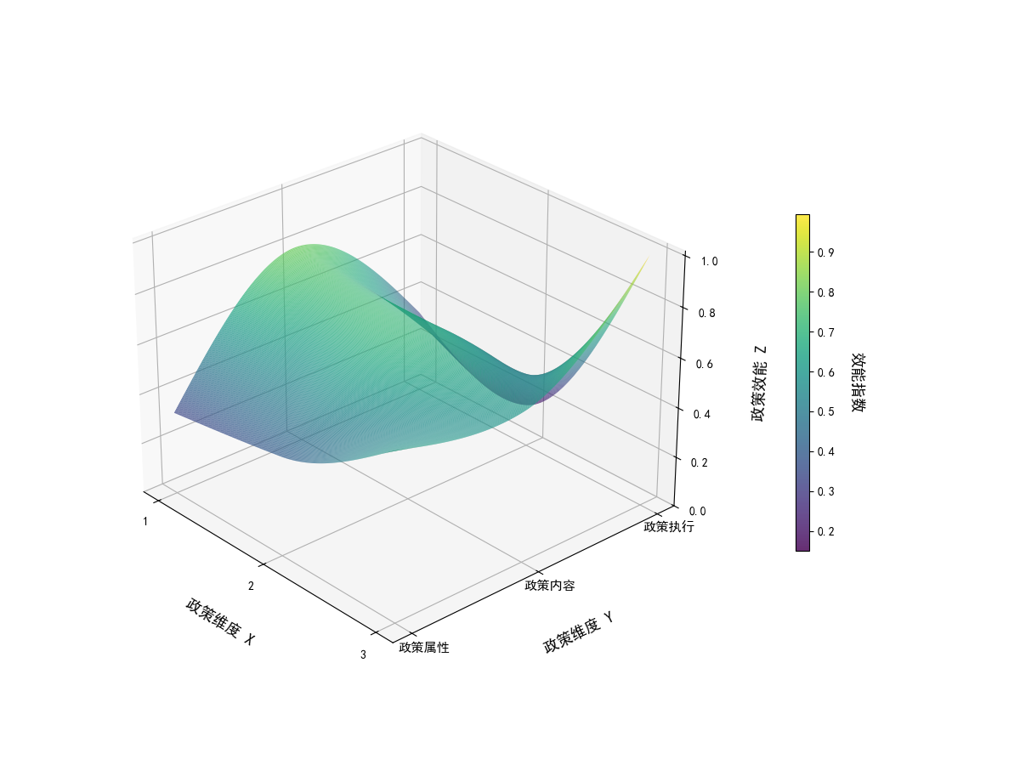
图8 政策P₃₇的PMC曲面图
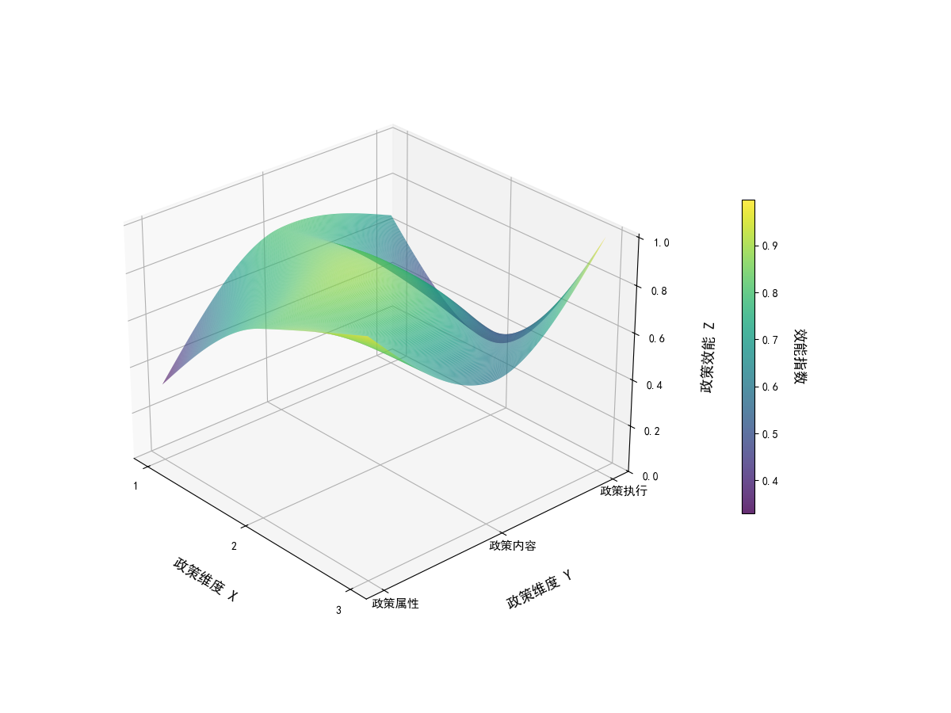
图9 政策P₅₃的PMC曲面图
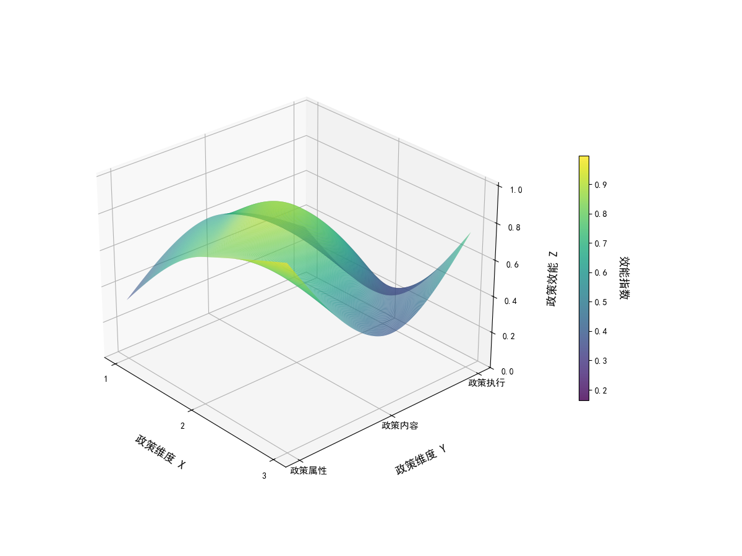
图10 政策P₅₄的PMC曲面图
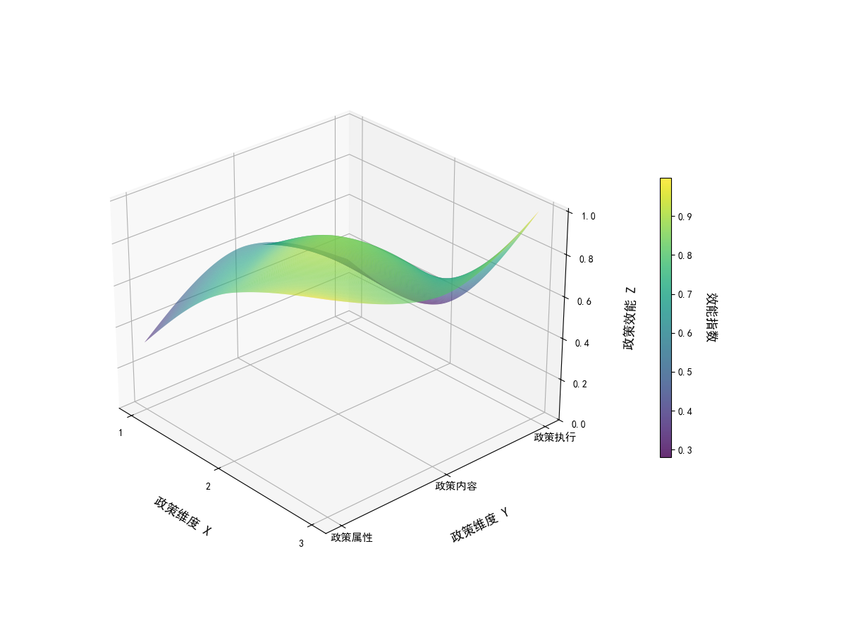
图11 政策P₅₅的PMC曲面图
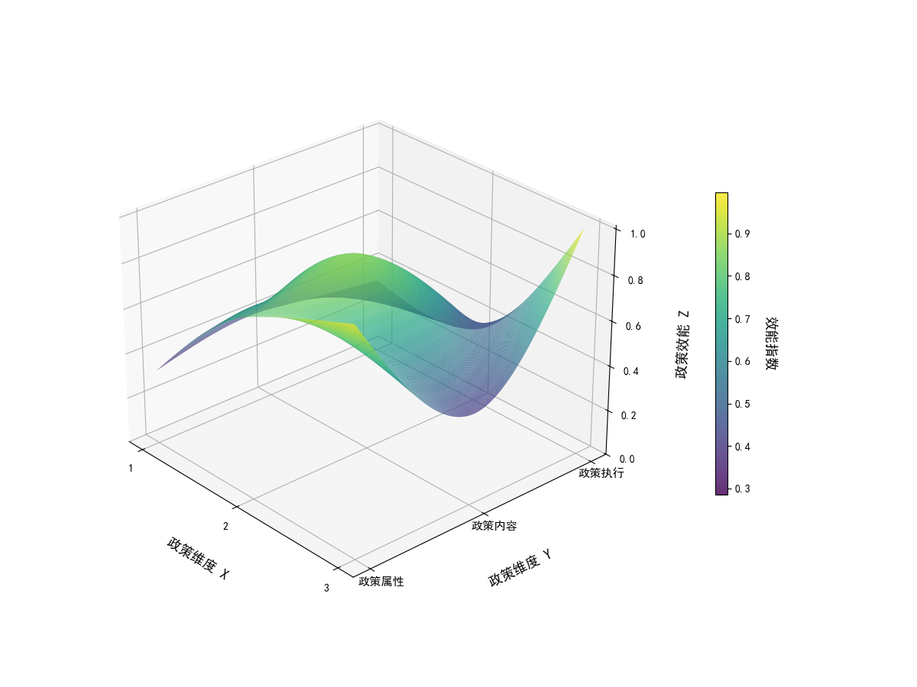
图12 政策P₅₇的PMC曲面图

（四）评价结果分析

1. 政策综合评价
本文根据PMC指数得分结果对每一项政策进行等级划分，如表4中评价结果。整体而言本文所选的10项人形机器人产业政策按照PMC指数得分高低可依次排列为：P₅₃>P₅₅>P₂₅>P₆>P₂>P₄>P₅₇>P₅₄>P₇>P₃₇，其中P₅₃政策指数评估等级为优秀，占政策总数的比例约为10%；7项政策的PMC指数评价为及格，占政策总数比例约为70%。在10项PMC指数评估等级为优秀的1项政策，为杭州市发展和改革委员会发布的；评估等级为及格的7项政策，为地方部门发布的；结合图13雷达图可以发现，从政策颁布机构（X₁）、政策功能（X₆）来看，我国现有的人形机器人产业政策在政策属性和政策内容方面普遍存在不足；有80%政策在政策时效（X₃）得分较低，表明政策普遍缺失政策属性（X₃₁、X₃₂、X₃₃）。我国人形机器人产业政策在政策内容（X₄、X₅、X₆）和政策执行（X₇、X₈、X₉）得分较高，而微观政策评价（X₉₁、X₉₂、X₉₃、X₉₄）的得分较高；有60%政策在政策受体（X₄₁、X₄₂、X₄₃、X₄₄、X₄₅）和政策领域（X₅₁、X₅₂、X₅₃、X₅₄、X₅₅、X₅₆、X₅₇）上得分较低，说明还普遍缺乏全方位的政策受体适应范围和广泛的政策领域支持。

2.分等级评价
本文以政策一级变量的分值与均值绘制PMC指数得分雷达图，如图13所示。选择得分排名第1的政策P₅₃和得分最低的政策P₃₇进行分析，以便更加清晰地识别影响PMC指数的关键变量，有针对性地提出政策优化建议。

（1）优秀等级
《关于印发<杭州市人形机器人产业发展规划（2024—2029年）>的通知》（P₅₃）的PMC指数为6.39，排名第1，政策效果最佳。该政策是杭州市为抢占未来科技制高点、推动人形机器人产业集群化发展而制定的战略性文件，明确了未来五年杭州在人形机器人领域的发展目标、重点任务和实施路径。该规划由杭州市发改委牵头编制，于2024年12月正式印发。9个一级变量得分均大于或等于均值，在政策目标（X₇）、政策评价（X₉）两个维度取得满分，在政策受体（X₄）和政策性质（X₂）两个维度上评分上都是最高，充分说明此项政策考虑全面、功能完善、目标明确发挥了引领作用。

（2）及格等级
《关于开展2024年度第二批 <上海市创新产品推荐目录>编制申报工作的通知》（P₃₇）的PMC指数为5.01，得分最低，政策性质（X₂）、政策时效（X₃）、政策受体（X₄）、政策功能（X₆）、政策评价（X₉）等一级变量的得分等于或低于均值，可能反映出该政策在政策功能完善性、时效性等方面缺乏统一考虑，政策重点不突出，保障措施欠缺，预期存在较大的改进空间。
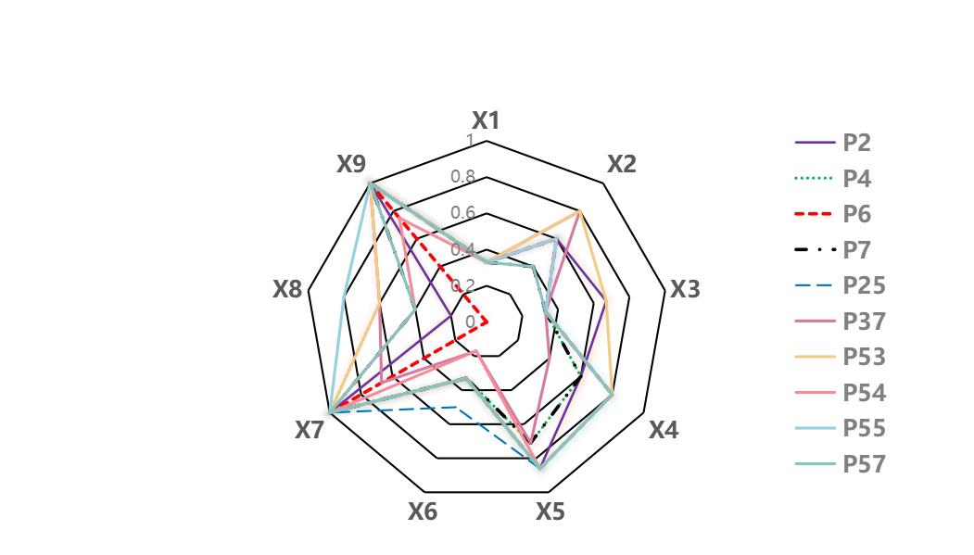
图13 十个典型政策的PMC指数得分雷达图

五、人形机器人产业政策的对策建议
通过对十个典型政策的分析，基于对现有政策的分析，为未来政策的制定提供科学指导，我们归纳出以下三方面的对策建议优化和提升人形机器人产业政策的效果：
1）提升政策权威性和覆盖面，增强实施保障
为了确保政策的有效实施，必须提升政策制定和发布机构的权威性，并扩大政策的适用范围。鼓励多部门联合发布政策，增强政策的权威性和覆盖面；同时，确保政策有明确的法律法规支持，提高政策的执行力。此外，政策应涵盖企业、高校、学生和教师等多方利益相关者，确保其具有广泛的适用性，从而更好地服务于区域经济社会发展需求。
2）深化法规保障与动态评估，完善目标设定与评价机制
为确保政策的有效实施并持续改进，需强化法规保障和支持措施，设立专项经费用于政策实施，并提供必要的技术支持和培训。同时，应设定明确、可操作的具体目标，建立科学、详实的评估体系，定期评估政策效果并及时调整优化。通过这些措施，可以确保政策不仅在初期能够顺利推行，还能在后续过程中根据实际情况不断改进，保持政策的生命力和有效性。
3）丰富政策执行支持措施，增强技术支持与人才激励培养机制
基于人形机器人产业，强调技术支持和人才激励的重要性，政策制定时应充分考虑激励手段和资金投入，如加强政府的帮扶作用和宣传力度，充分调动人形机器人产业及其相关方面的企业和人民的积极性，坚持人才培养政策，并不断追寻技术创新，提供技术补贴和奖励机制。

六、结论
本论文基于PMC指数模型构建了针对人形机器人产业政策的量化评价体系，系统解析政策对区域产业升级与经济转型的驱动效能。研究结论如下：其一，通过多维度政策文本分析，揭示了人形机器人产业政策的典型特征与实施效果。研究表明，当前政策在推动技术创新、促进产业链协同、激发市场主体活力等方面成效显著，尤其在赋能区域经济智能化转型中呈现出技术渗透性、生态融合性与发展可持续性，为地方产业集群培育和产业链韧性提升提供了核心动能。其二，政策效能呈现差异化特征。典型政策（如P₅₃ 、P₅₅ 、P₂₅）在政策导向清晰度、技术研发支持力度与产业生态协同性上表现突出；但部分政策（如P₃₇ 、P₅₄）在政策工具多样性、执行机制适配性以及场景应用保障措施上存在短板，需进一步优化。其三，通过PMC指数模型验证，本论文创新性地提出人形机器人产业政策的三项优化路径：
1. 提升政策权威性和覆盖面，增强实施保障：提升政策覆盖广度与层级联动性，完善从核心技术攻关到商业化落地的全链条支持框架；
2. 深化法规保障与动态评估，完善目标设定与评价机制：建立适配产业特性的知识产权保护机制、风险监管体系及量化评价标准；
3. 丰富政策执行支持措施，增强技术支持与人才激励培养机制：通过产教融合、场景开放、金融工具创新等手段，加速技术转化与市场应用，构建“研发-制造-服务”一体化产业生态。
本研究在理论上拓展了PMC模型在战略性新兴产业政策评价中的应用边界，在实践层面可为地方政府优化人形机器人产业政策设计、提升政策精准性与实施效能提供科学依据，助力我国在全球人形机器人产业竞争中抢占先机。
参考文献：
[1] 程阳,周玉容.基于PMC指数模型的城市人才引进政策文本量化评价分析[J].中国人力资源开发,2024,41(2):36-44.
[2] 凌梦源,戴旸.基于PMC指数模型的国家级文化产业政策量化评价[J].文化产业研究,2024(8):1-8.
[3] 陈丽雪,郭晓丽,何云峰.基于PMC指数模型的国家农高区政策量化评价研究[J].农业经济问题,2024,45(3):89-97.
[4] 李静,李玉龙.基于PMC指数模型的黑龙江省高校毕业生就业政策评价与优化研究[J].教育发展研究,2024,44(7):33-42.
[5] 胡峰,戚晓妮,汪晓燕.基于PMC指数模型的机器人产业政策量化评价[J].情报杂志,2024,43(1):121-129.
[6] 袁丹,杜晨,郑泽,等.基于PMC指数模型的数字创意产业政策评价研究[J].经济与管理评论,2024,42(6):16-28.
[7] 地丽格娜·地里夏提,宋晓亭.基于PMC指数模型的文化遗产保护与创新政策的量化评价[J].文化遗产研究,2023,15(2):52-63.
[8] 杨鹃溶,周思言,赵雪娟,等.基于PMC指数模型的我国生物医药产业高质量发展政策评价[J].中国卫生政策研究,2024,17(1):18-24.
[9] 张倩,马海群,牛晓宏.基于PMC指数模型的我国数据安全政策评价研究[J].图书情报工作,2024,68(8):13-27.
[10] 国嘉琪,迟浩宇,李元亨,等.基于PMC指数模型的医疗旅游政策评价与优化路径研究[J].中国卫生事业管理,2024,41(9):1066-1073.
[11] 苏芳荔,陈文珍,李世豪,等.基于政策量化的文化产业数字化政策评价研究[J].科学管理研究,2024,42(2):87-95.
[12] 李月娥,崔雨楠.家庭养老床位政策的府际差异与模式研究[J].人口与发展,2024,30(4):66-73.
[13] 安利娟,熊国保,杨天瑶.三维分析框架下省域康养旅游政策量化研究[J].旅游科学,2024,38(1):18-28.
[14] 王超,崔华清.乡村休闲旅游政策的量化评价与发展展望[J].旅游学刊,2024,39(5):45-60.
[15] 谢昕莹,王小林.中国5G战略性新兴产业政策演进及内容评价[J].科学管理研究,2024,42(3):45-52.
[16] 陈子凤,章晓懿.基于深度学习的战略性新兴产业政策评价模型构建研究[J].管理评论,2024,36(6):102-115.

Quantitative Evaluation of 5R Integrated Teaching Management Policy Based on PMC Index Model

Absctrat:
This paper constructs a quantified evaluation index system for integrated 5R teaching management policies based on the PMC index model. Utilizing ROSTCM6 and Python software, we conducted text mining, statistical analysis, and multidimensional empirical research on 40 national policies, calculating the PMC indices of five policy samples and plotting PMC curve graphs and radar charts to derive the quantitative evaluation results (1 excellent,2 good, 2 pass). The findings indicate that the integrated 5R teaching management policies score relatively high in terms of policy content and implementation but fall short in aspects of policy attributes. Based on these results, this paper proposes three optimization implementation paths for teaching management policies: highlighting domain-specific characteristics, refining policy details, maintaining continuous updates to policy content, ensuring policies keep up with contemporary demands, and enhancing interdepartmental collaboration in policy issuance. These suggestions provide theoretical and technical support for the formulation and improvement of future teaching management policies.
Keywords: 5R Integrated Teaching； PMC Index Model； Regional Socioeconomic Development； Policy Evaluation

